Desain Aplikasi Siwarta

Tampilan Login

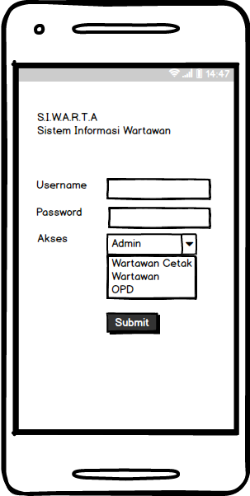

Tampilan Relis Baru

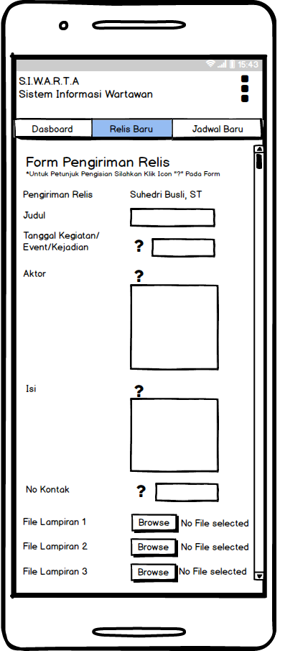

Tampilan Jadwal Baru

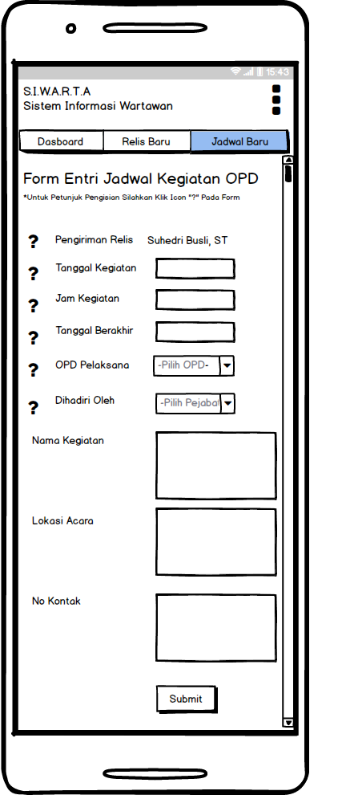

Tampilan Menu wartawan online

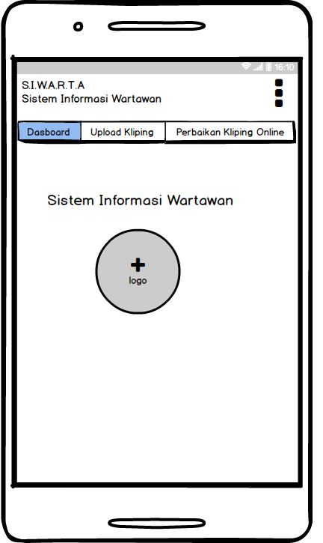

Tampilan menu upload kliping

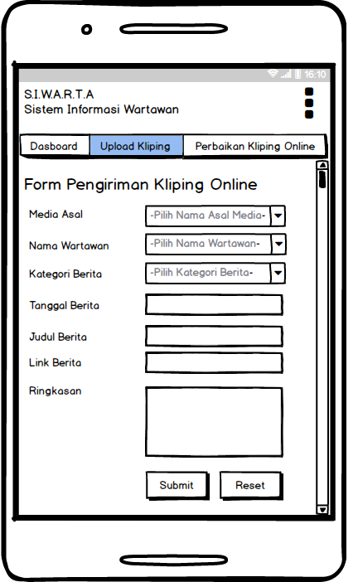

Tampilan Menu Perbaikan Kliping Online

